# 第三届“唱响青春中国梦”校园好声音评选活动

2017年5月21日晚18点，上海东海职业技术学院校易班发展中心第三届“唱响青春中国梦”校园好声音评选活动决赛在小剧场如期举行。

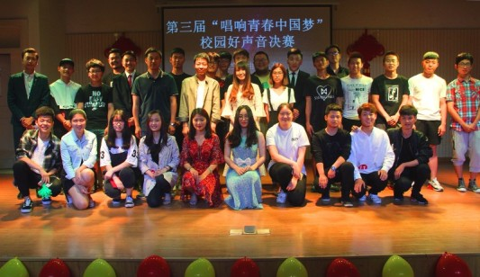

据悉，经过两轮初赛选拔，15组选手成功晋级，站上了决赛的舞台。本次决赛将参选歌曲类型限定为民歌、民谣，单一的选曲元素，不仅没有影响参赛选手的积极性，反而激发了他们的歌唱潜能。舞台上，选手们怀揣着激情与梦想大展歌喉，歌声余音绕梁；舞台下，前来加油助威的亲友团和观众们深受感染，掌声不绝于耳。

校园好声音评选活动，不仅给爱好音乐的同学们提供了施展才华的舞台，同时丰富了同学们的精神文化生活。

竞争是激烈的，结果也有人欢喜有人忧，但比赛的过程却是快乐的，每位选手都站上了这个展现自我的大舞台，呈现了最完美的自己。

此次活动不仅促进了东海学院同学之间的交流，增进同学们之间的了解，丰富了同学们的课余生活，也为同学们提供了一个展现自我的平台。

**附录：**

**1、获奖名单：**

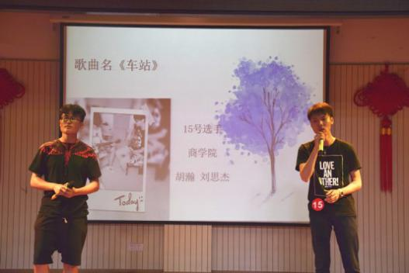

一等奖：胡瀚、刘思杰《车站》

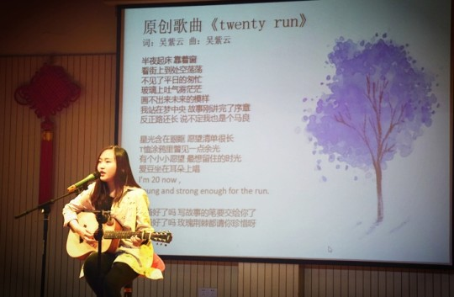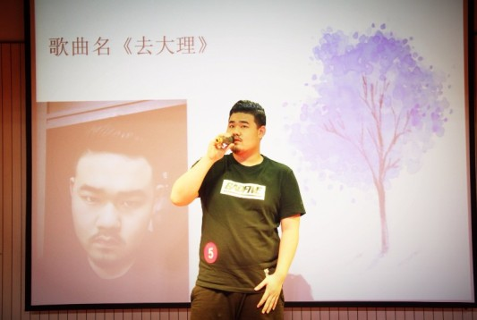

二等奖：吴紫云《twenty run》、吴学光《去大理》

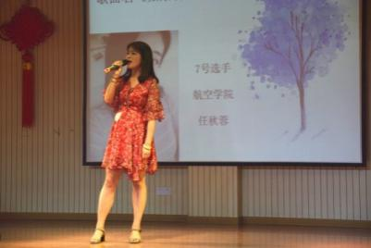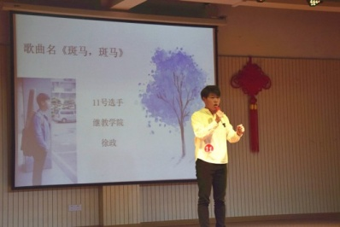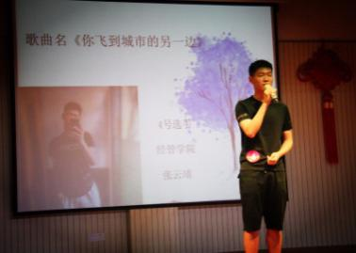

三等奖：任秋蓉《如果有来生》、徐政《斑马，斑马》、张云靖《你飞到城市另一边》

**2、易班第三届“唱响青春中国梦”****校园好声音团队报名表：**

|  |  |  |  |
| --- | --- | --- | --- |
| 负责人姓名 |  | 负责人性别 |  |
| 负责人学院 |  | 负责人班级 |  |
| 负责人  联系方式 |  | 参赛曲目 |  |
| 有无伴奏 |  | 有无ppt |  |
| 团队成员  简介 |  | | |
| 团队成员  参赛经历 |  | | |
| 学院团委审批 |  | | |
| 校团委审批 |  | | |

**3、易班第三届“唱响青春中国梦”校园好声音工作推进表：**

|  |  |  |  |  |
| --- | --- | --- | --- | --- |
| **序号** | **工作计划** | **负责人** | **联系方式** | **备注** |
| 1 | 决赛前期为参加决赛的同学进行抽签。 | 谢海燕 | 18930180695 | 活动现场任何紧急情况等突发问题，速找活动总负责人。 |
| 2 | 放置背贴、席卡与打分表、笔、水。 | 关之怡 | 18916269081 |
| 3 | 进场的人员安排，亲友团跟学院观众分开席位。（提前的座椅摆放） | 乔凯慧  王玉龙  钟华 | 18817255371  18202117903 |
| 4 | 参赛人员签到与上下场顺序、催场。 | 余嘉奇  王依雯 | 17602100730  13764126980 |
| 5 | 号码牌的发放 | 袁麒翔 | 13567932203 |
| 6 | 场上工作人员  （搬放座椅 话筒移动） | 余嘉奇  刘卓  田言义  张程新  王豪 | 17602100730  18202133562  13262995191  13816002523  13817915463 |
| 7 | ppt播放，音乐 舞台灯光 | 袁麒翔  校生活部 | 13567932203 |
| 8 | 拍摄 | 南高峰  校新闻部  申闯 | 18817544140  18726256092 |
| 现场活动总负责人：王锟 袁麒翔 余嘉奇  （备用工作人员）：宋广皓 蔡杭明 闫紫涵 | | | | |